Семья Ермаковых МДОУ № 62
Татьяна Сергеевна, Михаил Сергеевич и Арина

Путешествие по Новгороду
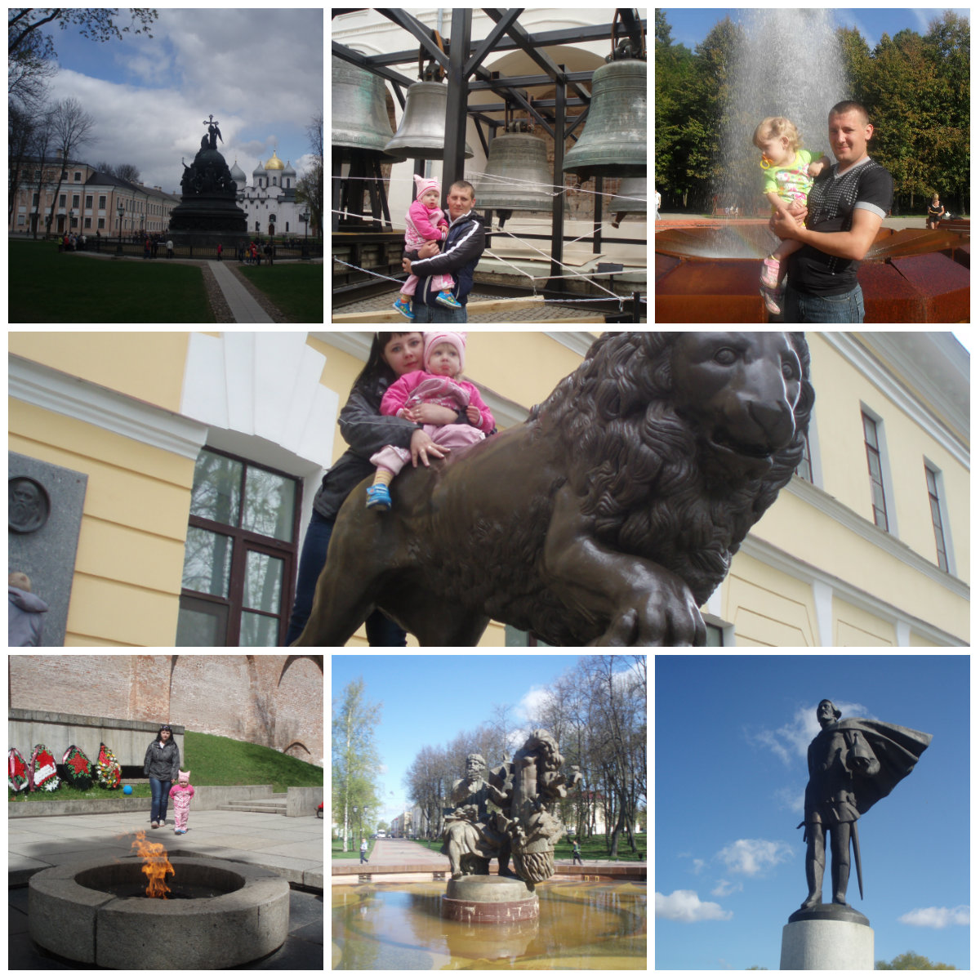
В этом году мы всей семьей отдыхали в Новгороде. Там очень много замечательных памятников. Вместе с дочерью посетили памятник Тысячелетие России в Новгородском кремле, напротив Софийского собора. Софийская звонница расположена невдалеке от Софийского собора, у кремлевской стены. Мы узнали, что во время наводнения она упала в Волхов вместе с крепостной стеной и что в 1439 году Евфимий поставил новую - четырехстолпную. Целиком она не сохранилась, но ее остатки имеются в составе более поздней кладки существующей сейчас звонницы. Нам очень понравился Старорусский фонтан, расположенный в курортной зоне. А еще мы посетили мемориал «Вечный огонь славы» в Великом Новгороде. Фонтан Садко находится в самом центре Кремлевского парка. Фонтан построен совсем недавно, к 1150- летию города. Находится на пересечении дорожек в парке у кремля, довольно красивый и своеобразный. На правом берегу реки Волхов установлен памятник Александру Невскому. Открытие монумента состоялось в 1985 году – в день 41-ой годовщины освобождения Новгорода от немецких оккупантов. Посещение этих достопримечательностей надолго останутся в нашей памяти.

